秋冬季节皮肤“干燥”
湿疹反复发作怎么办？
这不仅仅是普通的皮肤干燥，很可能是湿疹在作祟。秋冬季节，凉意渐浓，皮肤干燥、脱屑、瘙痒难忍。
什么是“湿疹”？
湿疹是一种常见的炎症性皮肤病，典型表现包括皮肤出现细网状红斑，犹如干涸的河床，表面覆盖细小鳞屑，抚摸时有明显粗糙感，并伴随剧烈瘙痒，夜间尤为明显。严重时还可能出现龟裂、渗液甚至出血。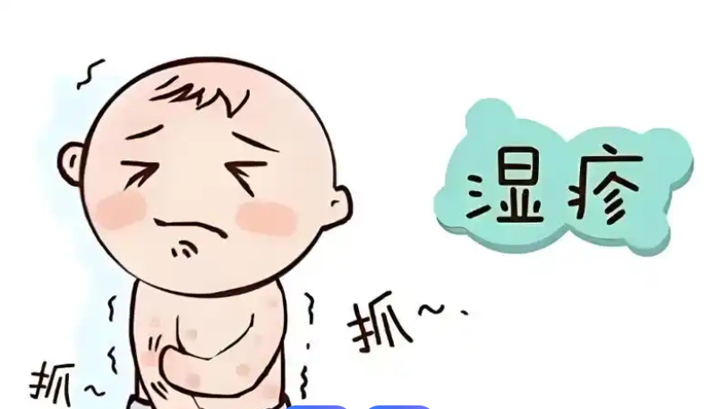

为什么秋冬季节容易发“湿疹”？
秋冬季气温下降，空气湿度低，皮肤皮脂分泌减少，角质层水分保持能力下降，导致皮肤屏障功能减弱。此时，外界刺激物更易侵入皮肤，引发炎症反应，从而诱发或加重湿疹。
是普通干燥还是湿疹？
普通皮肤干燥通过加强保湿就能缓解，而湿疹是一种炎症性皮肤病，需要针对性治疗。如果皮肤出现持续性瘙痒、明显红斑，就要警惕湿疹的可能。
这些“土方法”让问题更严重
热水烫洗：一时的舒适，长久的伤害
用热水烫洗确实能暂时缓解瘙痒，但过高的水温会破坏皮脂膜，导致皮肤‘越洗越干’。这就像饮鸩止渴，反而会加重病情。
频繁抓挠：恶性循环的开端
抓挠会刺激皮肤释放更多致痒物质，形成“越抓越痒，越痒越抓”的恶性循环。严重抓挠还可能继发感染，导致问题复杂化。”
过度清洁：好心办坏事
很多患者认为皮肤问题是因为清洁不到位，实际上恰恰相反。过度清洁会洗去保护皮肤的天然油脂。
秋冬季节湿疹反复发作怎么处理？
对于反复发作的湿疹，建议采取综合管理策略：
首先，坚持日常保湿，每天使用2-3次医用保湿霜；
其次，避免接触刺激性物质；
再者，在医生指导下规范使用药物，症状控制后不要立即停药。
应该逐渐减少用药频率，从每天两次减为每天一次，再到隔天一次。最后改为每周两次维持，这样才能有效预防复发。
科学护理四步走
水温控制在32-37℃，洗浴时间5-10分钟，隔日一次，选择pH值5.5-7.0的温和沐浴露。
第二步：精准保湿
“洗澡后应在皮肤尚带潮气时立即涂抹保湿剂，这个‘黄金3分钟’能锁住最多水分。”俞主任强调。
第三步：环境调节
在家中使用加湿器时要注意定期清洁，避免细菌滋生。同时，选择纯棉材质的衣物。
第四步：饮食调理
适当增加富含Omega-3脂肪酸的食物，如深海鱼类、核桃等，有助于改善皮肤状态。

